Лабораторная работа №14
Настройка файловых служб Samba
Сахно Никита НФИбд-02-23
Содержание
1 Цель работы 1
2 Задание 1
3 Выполнение лабораторной работы 1
3.1 Настройка сервера Samba 1
3.2 Монтирование файловой системы Samba на клиенте 5
3.3 Внесение изменений в настройки внутреннего окружения виртуальных машины 8
4 Выводы 10

1 Цель работы
Приобрести навыки настройки доступа групп пользователей к общим ресурсам по протоколу SMB.

2 Задание
- Установите и настройте сервер Samba.
- Настройте на клиенте доступ к разделяемым ресурсам.
- Напишите скрипты для Vagrant, фиксирующие действия по установке и настройке сервера Samba для доступа к разделяемым ресурсам во внутреннем окружении виртуальных машин server и client. Соответствующим образом необходимо внести изменения в Vagrantfile.

3 Выполнение лабораторной работы

3.1 Настройка сервера Samba
На сервере установим необходимые пакеты:
dnf -y install samba samba-client cifs-utils

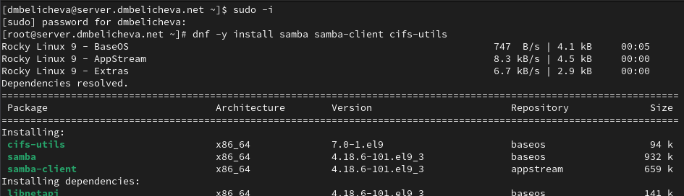
Установка пакетов
Создадим группу sambagroup для пользователей, которые будут работать с Samba-сервером, и присвоим ей GID 1010 с помощью команды groupadd -g 1010 sambagroup. Затем добавим пользователя к группе sambagroup командой usermod -aG sambagroup user. И создадим общий каталог в файловой системе Linux, в который предполагается монтировать разделяемые ресурсы:

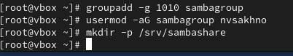
Создание группы sambagroup, добавление к ней пользователя и создание каталога
В файле конфигурации /etc/samba/smb.conf изменим параметр рабочей группы и в конец файла добавим раздел с описанием общего доступа к разделяемому ресурсу /srv/sambashare:
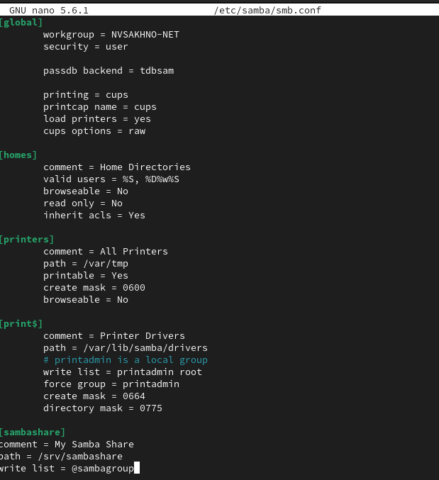
Редактирование файла
Убедимся, что не сделали синтаксических ошибок в файле smb.conf и запустим демон Samba:

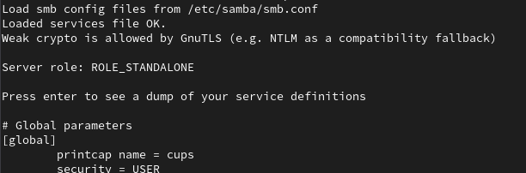
Просмотр подмонтированных удалённых ресурсов на клиенте
Запустим демон Samba и посмотрим его статус:

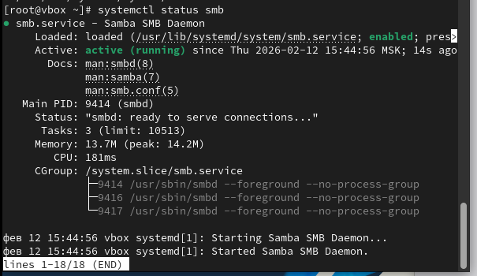
Запуск демона Samba и его статус
Для проверки наличия общего доступа попробуем подключиться к серверу с помощью smbclient:

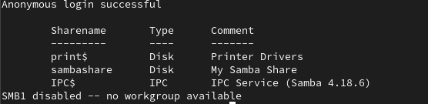
Подключение к серверу с помощью smbclient
Посмотрим файл конфигурации межсетевого экрана для Samba:
Настроим межсетевой экран и права доступа для каталога с разделяемым ресурсом:

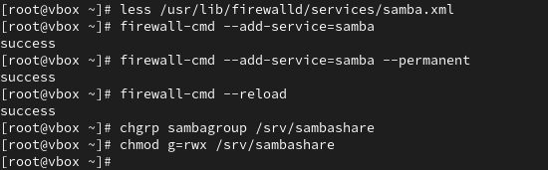
Настройка межсетевого экрана
Посмотрим контекст безопасности SELinux и настроим его для каталога с разделяемым ресурсом. Затем проверим, что контекст безопасности изменился и резрешим экспортировать разделяемыйе ресурсы для чтения и записи:

Посмотрим UID нашего пользователя и в какие группы он включён:
Затем под пользователем nvsakhno попробуем создать файл на разделяемом ресурсе. Добавим пользователя nvsakhno в базу пользователей Samba:
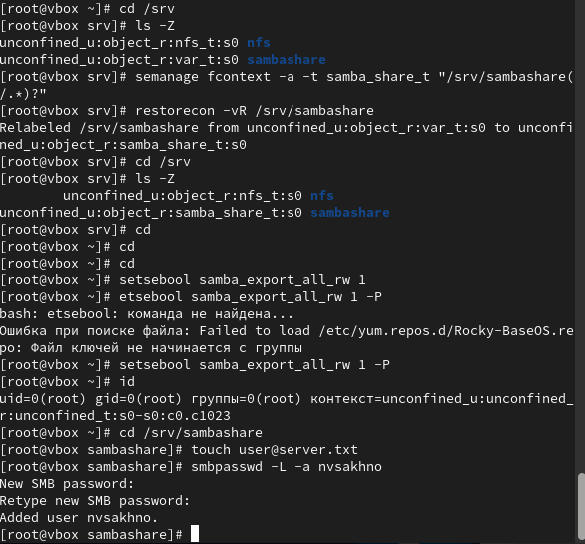
Настройка контекста безопасности SELinux

3.2 Монтирование файловой системы Samba на клиенте
На клиенте установим необходимые пакеты.

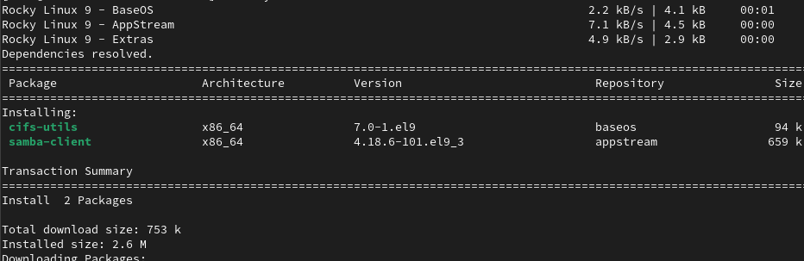
Установка пакетов
Затем посмотрим файл конфигурации межсетевого экрана для клиента Samba.

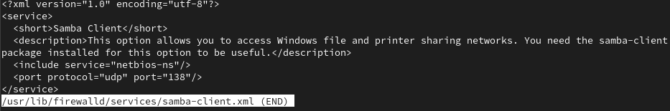
Просмотр файлф конфигурации межсетевого экрана для клиента Samba
Настроим межсетевой экран и создадим группу sambagroup, добавим в неё пользователя nvsakhno:

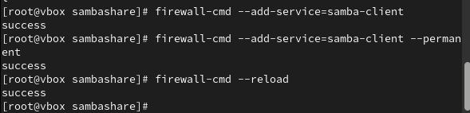
Настройка межсетевого экрана

Создание группы и добавление в неё пользователя на клиенте
На клиенте в файле конфигурации /etc/samba/smb.conf изменим параметр рабочей группы:

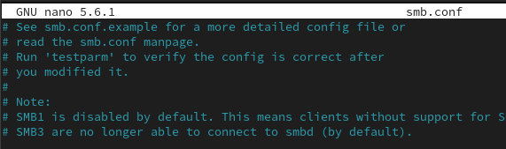
Редактирование файла
Для проверки наличия общего доступа попробуем подключиться с клиента к серверу с помощью smbclient. Затем подключимся к клиенту с сервера под учётной записью нашего пользователя.

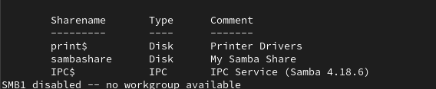
Проверка наличия общего доступа

Теперь создадим точку монтирования с помощью команды mkdir /mnt/samba и на клиенте получим доступ к общему ресурсу с помощью mounт. Безуспешно.
Убедимся, что user может записывать файлы на разделяемом ресурсе

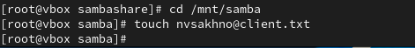
Создание файла на разделяемом ресурсе с клиента
Отмонтируем каталог /mnt/samba и для настройки работы с Samba с помощью файла учётных данных на клиенте создадим файл smbusers в каталоге /etc/samba/ с содержанием следующего формата:
username=<username>
password=<password>
На клиенте в файле /etc/fstab добавим следующую строку.
Подмонтируем общий ресурс mount -a.
Перезапустим клиента и проверим, что ресурс монтируется и после перезагрузки, а у пользователя есть доступ к разделяемым ресурсам.

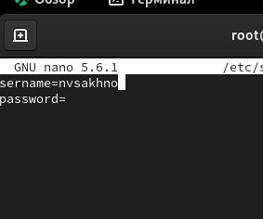
Редактирование файла

3.3 Внесение изменений в настройки внутреннего окружения виртуальных машины
На виртуальной машине server перейдем в каталог для внесения изменений в настройки внутреннего окружения /vagrant/provision/server/, создадим в нём каталог smb, в который поместим в соответствующие подкаталоги конфигурационные файлы, а также создадим исполняемый файл smb.sh:
cd /vagrant/provision/server
mkdir -p /vagrant/provision/server/smb/etc/samba
cp -R /etc/samba/smb.conf /vagrant/provision/server/smb/etc/samba/
touch smb.sh
chmod +x smb.sh
В каталоге /vagrant/provision/server создадим исполняемый файл smb.sh и внесем скрипт:

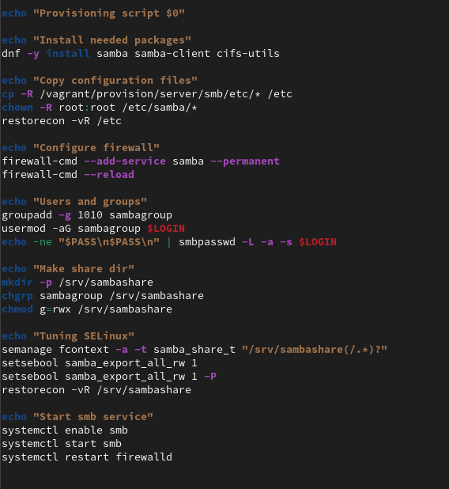
Редактирование файла
На виртуальной машине client перейдем в каталог для внесения изменений в настройки внутреннего окружения /vagrant/provision/client/, создадим в нём каталог smb, в который поместим в соответствующие подкаталоги конфигурационные файлы, а также создадим исполняемый файл smb.sh:
cd /vagrant/provision/client
mkdir -p /vagrant/provision/client/smb/etc/samba
cp -R /etc/samba/smb.conf /vagrant/provision/client/smb/etc/samba/
cp -R /etc/samba/smbusers /vagrant/provision/client/smb/etc/samba/
touch smb.sh
chmod +x smb.sh
В каталоге /vagrant/provision/client создадим исполняемый файл smb.sh и внесем скрипт:

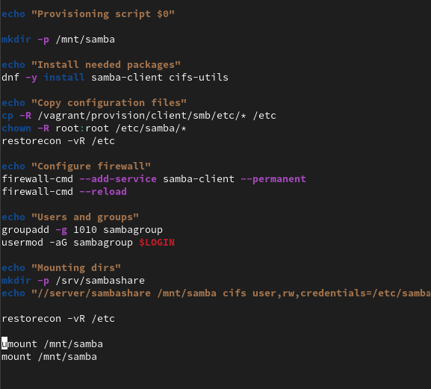
Редактирование файла
Затем для отработки созданных скриптов в конфигурационном файле Vagrantfile необходимо добавить в соответствующих разделах конфигураций для сервера и клиента:
server.vm.provision "SMB server",
type: "shell",
preserve_order: true,
path: "provision/server/smb.sh"
client.vm.provision "SMB client",
type: "shell",
preserve_order: true,
path: "provision/client/smb.sh"

4 Выводы
В процессе выполнения данной работы я приобрел практические навыки настройки доступа групп пользователей к общим ресурсам по протоколу SMB.

